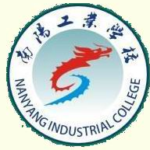
河南省南阳工业学校

国家中等职业教育改革发展示范学校建设
工 作 简 报
2011第6期
示范校建设办公室 2011年10月30日

我校召开国家示范校建设工作汇报会
2011年10月19日下午4：30，学校在办公楼二楼会议室召开国家级示范校建设工作汇报会议。校长冉生学、副校长刘延召、景群出席会议，学校示范校建设办公室成员、项目建设负责同志参加会议。
会上，各项目建设负责人就示范校项目建设进展情况、遇到的问题及解决方案等，分别进行了汇报。
在听取汇报后，冉校长明确指出，目前我校示范校建设整体情况良好，为今后的工作开了个好头儿，奠定了好的基础。在今后的工作中，我们要各司其职，各负其责，周密组织，狠抓落实。要注意调动全校师生的积极性，共同参与。要以高度负责的态度积极稳妥、扎实有效地推进国家级示范校建设。强调提出，要进一步加强实践教学，重视探索紧密型校外实训基地建设的方式和途径，本着“双赢”和“参与进去”的原则，做好校外实训基地建设；要深化教育教学改革，积极推进精品课程建设；要加强师资队伍建设，努力打造一支“双师型”的教学团队，提高学校的整体教学水平。

我校开展大规模顶岗实习活动
五百余名学生奔赴烟台富士康
10月20起，我校对2010级570余名学生进行为期三个月的工学交替活动，在徐伟、闻迎秋、曹慧敏、马彩霞等数十位老师的带领下，490余名学生分乘十辆大巴前往烟台富士康科技集团。10月23日，另有80余名学生前往天津顶岗实习。
这是迄今为止我校最为集中、最大规模、最大难度的一次顶岗实习活动，显示了我校加大校企合作的决心与信心、胆识与气魄。

汽车专业选派两位教师参加全省汽车专业研讨会
10月27至28日，我校吕尚礼、刘照伟两位老师参加了在郑州交通职业学院举办的全省《汽车拆装检修模拟实验室精品课程建设》研讨会，随之撰写递交了考察研讨报告，对我校汽车专业相关实验室及汽车专业相关精品课程建设具有重要的参考价值与指导作用。

我校参加全省中职技能大赛三名学生获奖
10月28至30日，我校信息系王刚老师等人带领4名选手参加了全省中职学校计算机企业网竞赛其中两个小组的比赛并取得优异成绩。我校学生王骏童、郭凯分别获得企业网站搭建与应用项目三等奖；马露露获得素质教育类电脑数据处理项目三等奖。

我校示范校建设领导小组赴郑州考察、学习
为推进我校国家级中等职业教育改革发展示范校建设，学习和借鉴其他学校成功经验和具体做法，10月27日至28日，我校校长冉生学带领相关人员赴河南职业技术学院、河南省建筑工程学校实地考察，座谈交流，副校长刘延召、校长助理周玉茹、文霈，机电系主任张冬琴、信息系主任胡建伟参加了本次考察活动。

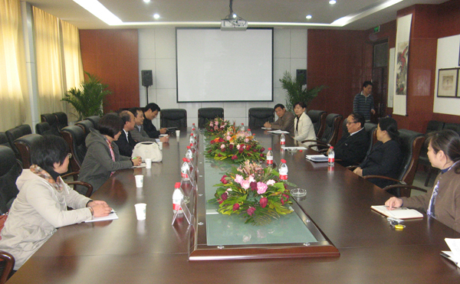
座谈交流

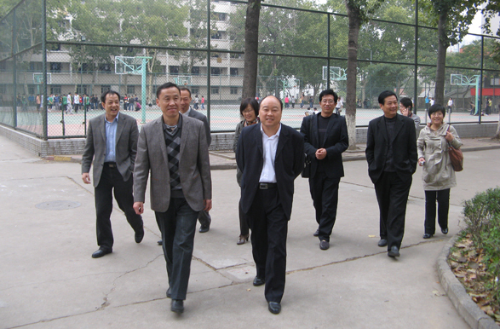
校园参观 考察学习

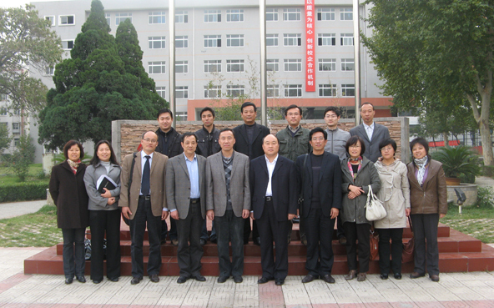
合影留念

